ΕΛΛΗΝΙΚΗ ΔΗΜΟΚΡΑΤΙΑ

ΝΟΜΟΣ ΔΩΔΕΚΑΝΗΣΟΥ

ΔΗΜΟΣ ΚΩ

Κως, 14 Ιουλίου 2017

Προς: Μέσα Μαζικής Ενημέρωσης

ΔΕΛΤΙΟ ΤΥΠΟΥ

ΘΕΜΑ : “Πρόταση του Δήμου Κω για τη δημιουργία Δικτύου Τουριστικών Λιμένων και Μαρίνων στο Νότιο Αιγαίο - Συνάντηση στο Υπουργείο Ναυτιλίας και Νησιωτικής Πολιτικής.”

Ως εξαιρετικά σημαντική χαρακτηρίζεται η πρόταση του Δήμου της Κω για τη δικτύωση των Μαρίνων με λιμάνια και την προώθηση του θαλάσσιου τουρισμού στο Αιγαίο, που παρουσίασε ο Δημοτικός Σύμβουλος κ. Νίκος Κανταρζής στο Υπουργείο την προηγούμενη εβδομάδα.
Κατά την επίσκεψή του στο Υπουργείο, ο κ. Κανταρζής συναντήθηκε με το Γενικό Γραμματέα κ. Καλαματιανό, το Γενικό Γραμματέα Λιμένων κ. Λαμπρίδη και τα στελέχη του Υπουργείου κ. Χριστοδουλοπούλου και κ. Παπαδόπουλο!
Μετά την παρουσίαση του σχεδιασμού, τα στελέχη του Υπουργείου θεώρησαν ότι η πρόταση πρέπει να προωθηθεί άμεσα, αφού τα οφέλη είναι πολλαπλά, ιδιαίτερα για τη στήριξη μικρών νησιών και την τουριστική αξιοποίηση λιμένων που ως σήμερα δεν αποτελούν αναπτυξιακά εργαλεία, σε σχέση με τα χρήματα που έχει επενδύσει σε αυτά το Ελληνικό Δημόσιο!
Για το λόγο αυτό και στο επόμενο διάστημα προετοιμάζεται ευρεία σύσκεψη μεταξύ στελεχών του Υπουργείου Ναυτιλίας και Νησιωτικής πολιτικής, του Υπουργείου Τουρισμού και του ΕΟΤ, όπου και θα αναλυθεί ο σχεδιασμός σε όλες του τις λεπτομέρειες, θα εντοπιστούν τυχόν τεχνικές ή νομικές παρεμβάσεις και στη συνέχεια θα μπει στη διαδικασία της υλοποίησης με πρώτη πιλοτική λειτουργία στο Δίκτυο του Ν.Α. Αιγαίου που θα περιλαμβάνει τη Μαρίνα της Κω και τα 8 λιμάνια του Λιμενικού Ταμείου Κω.

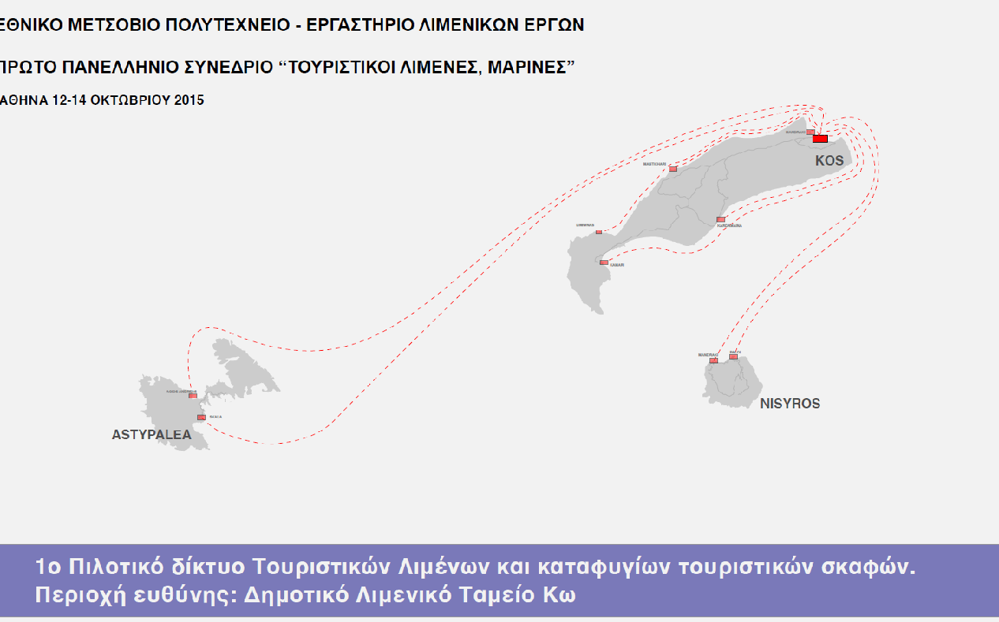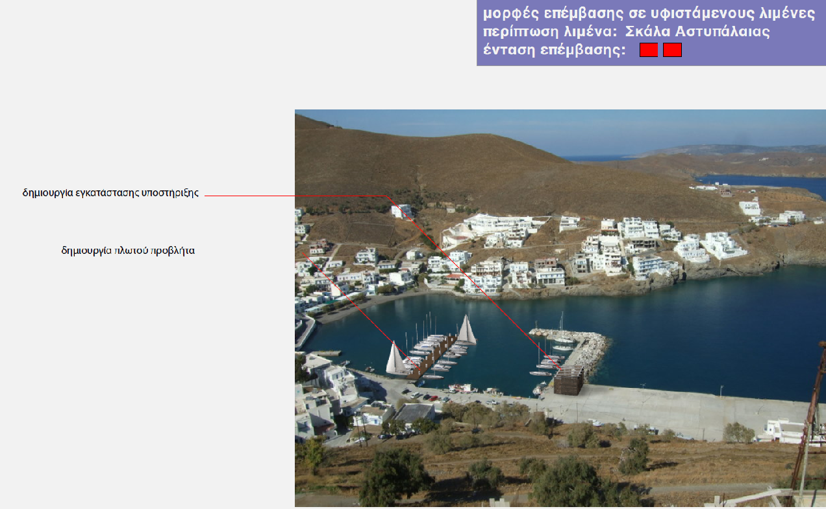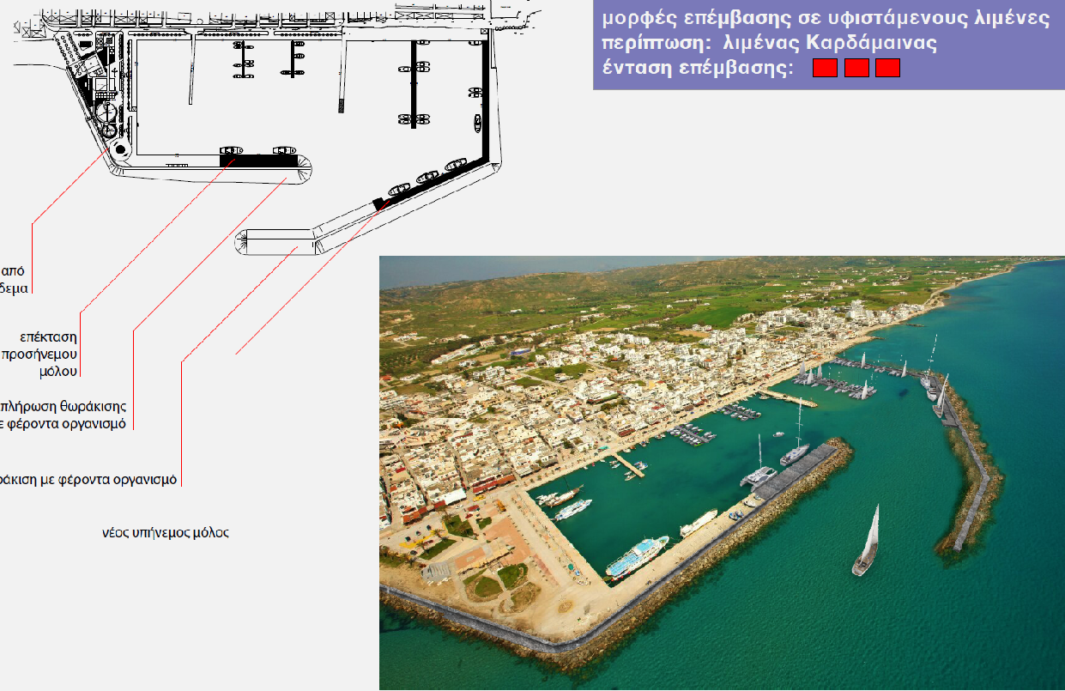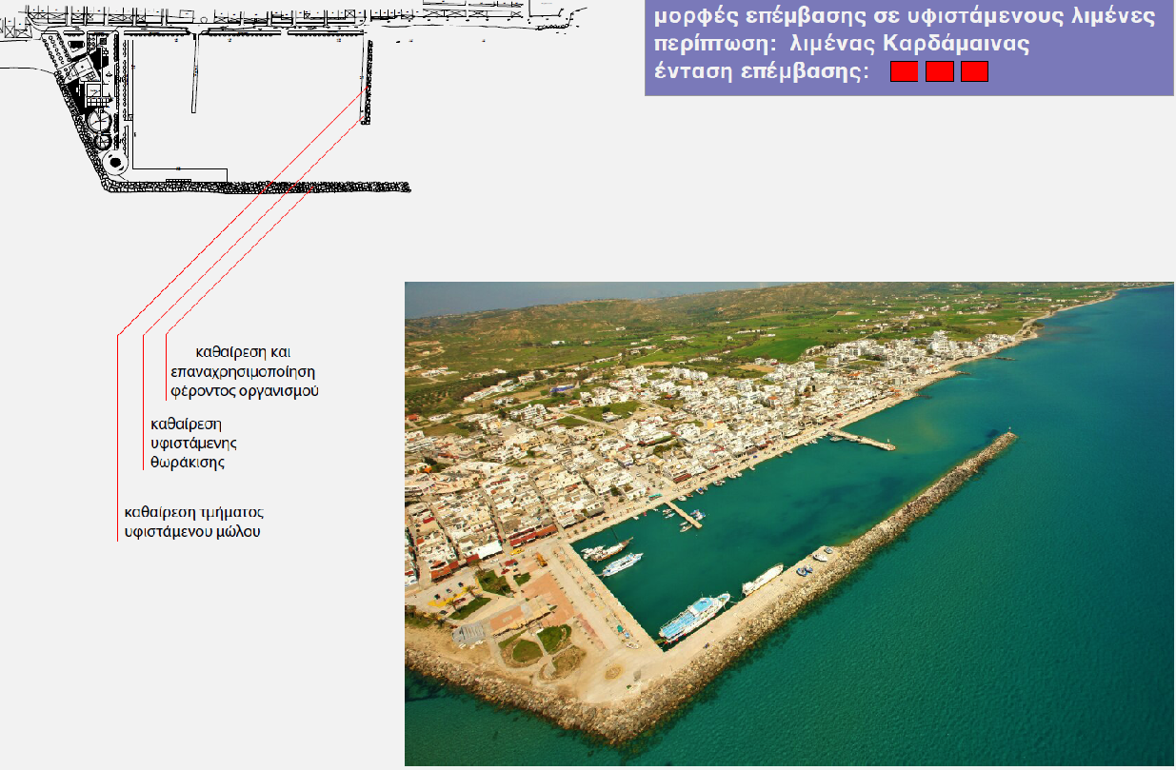

Γραφείο Τύπου Δήμου Κω

